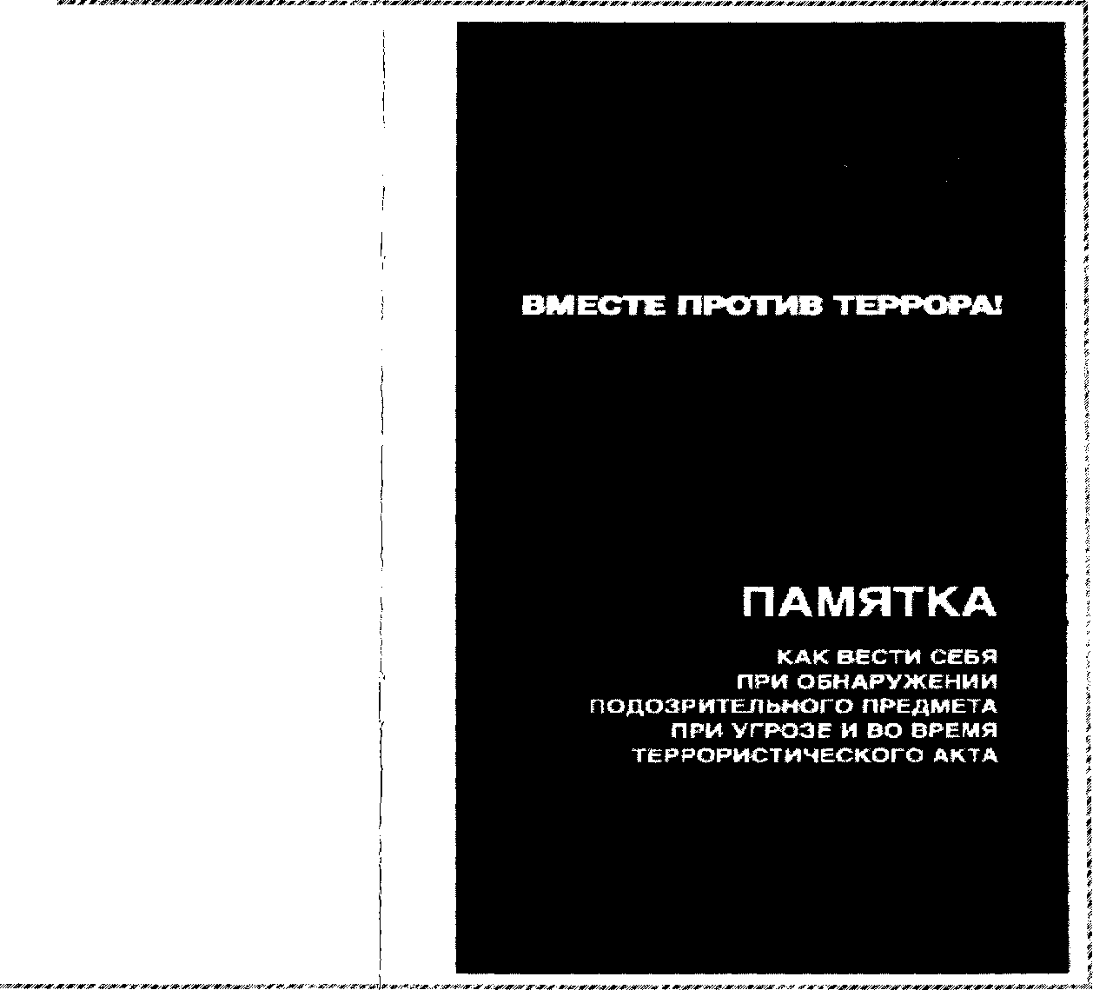

**ЕСЛИ НАЧАЛАСЬ ОПЕРАЦИЯ ПО ОСВОБОЖДЕНИЮ**

нельзя

Бежать на встречу

сотрудникам спецслужб

или от них – вас могут

принять за преступников

Кричать,

жестикулировать,

проявлять инициативу

**ВМЕСТЕ ПРОТИВ ТЕРРОРА!**

Терроризм сегодня - одна из глав­ных угроз человеческой цивилиза­ции. Международный террор за по­следние годы доказал свою край­нюю жестокость, готовность не ос­танавливаться ни перед чем ради достижения своих целей. В резуль­тате совершения террористиче­ских актов страдают ни в чем и» повинные люди, дети, женщины, старики. Для террориста человече­ская жизнь не имеет никакой цен­ности.

Террористическая угроза - это каж­додневная реальность, с которой нельзя смириться и к отражению ко­торой надо быть всегда готовыми. Активная гражданская позиция

Если началась операция по освобождению

Ложитесь на пол, закройте голову руками, подожмите ноги, сгруппируйтесь

Четко выполняйте команды сотрудников спецслужб

каждого – необходимое условие успешного противостояния террористам. У всех нас общий враг, и бороться с ним мы все – государство, правоохранительные органы, специальные службы, общество – должны сообща.

Для этого каждый должен знать, как вести себя при обнаружении подозрительного предмета, при угрозе и во время теракта, к чему следует быть готовым , что можно и чего нельзя делать ни при каких обстоятельствах. Это так же важно, как знать правила оказания первой медицинской помощи.

Из этого буклета Вы узнаете, как следует вести себя в случае теракта или его угрозы, чтобы спасти свою жизнь и жизнь ваших близких.

Предупрежден – значит защищен! Вместе мы защитим жизнь наших близких и победим террор!

**Если вы оказались в заложниках**

**!**

Постарайтесь успокоиться, помогите успокоиться окружающим. Знайте Вас обязательно освободят

Выполняйте требования террористов

При контакте с преступниками ведите себя сдержано, спокойно

**Если вы обнаружили подозрительный предмет**

**СТОП**

**НЕЛЬЗЯ**

Трогать, вскрывать, перемещать подозрительный предмет

Пользоваться мобильной и иной радиосвязью в непосредственной близости от предмета

Допускать выкрики , хаотичное перемещение

**РОДИТЕЛИ**

Объясните детям, что нельзя брать в руки любые найденные на улице предметы (игрушки, электронные устройства, пакеты и т.д.) Они могут представлять

ОПАСНОСТЬ ДЛЯ ЖИЗНИ

**Если вы обнаружили подозрительный предмет**

Сохраняйте спокойствие

Отойдите на безопасное расстояние

Незамедлительно позвоните по телефону 01, 02, сообщите о подозрительном предмете находящемуся поблизости официальному лицу – водителю, проводнику, стюардессе, сотруднику охраны и др.

При эвакуации помогите друг другу спокойно покинуть помещение или транспорт

Дождитесь прибытия сотрудников правоохранительных органов и укажите местонахождение подозрительного предмета

**Если вы оказались**

**в заложниках**

**СТОП**

**НЕЛЬЗЯ**

Делать резкие, неожиданные движения, кричать, громко разговаривать, вызывающе себя вести

Перемещаться по помещению, открывать сумки, пользоваться мобильными телефонами

Смотреть в глаза террористам